UCHWAŁA NR XI/62/19

RADY GMINY ORCHOWO
z dnia 27 czerwca 2019 r.

w sprawie przystąpienia do sporządzenia miejscowego planu zagospodarowania przestrzennego dla obszaru w rejonie ulic Lipowej i Wierzbowej w miejscowości Orchowo.

Na podstawie art. 18 ust. 2 pkt 15 ustawy z dnia 8 marca 1990 r. o samorządzie gminnym (Dz. U. z 2019 r., poz. 506) oraz art. 14 ust. 1, ust. 2 i ust. 4 ustawy z dnia 27 marca 2003 r. o planowaniu i zagospodarowaniu przestrzennym (Dz. U. z 2018 r., poz. 1945) Rada Gminy Orchowo uchwala, co następuje:

§ 1. Przystępuje się do sporządzenia miejscowego planu zagospodarowania przestrzennego dla obszaru w rejonie ulic Lipowej i Wierzbowej w miejscowości Orchowo, zwanego dalej „planem”.

§ 2. Granice obszaru objętego projektem planu oznaczono na mapie, stanowiącej załącznik graficzny do niniejszej uchwały

§ 3. Wykonanie uchwały powierza się Wójtowi Gminy Orchowo.

§ 4. Uchwała wchodzi w życie z dniem podjęcia.

Przewodnicząca Rady Gminy
Orchowo

Anna Kosiak
Załącznik
do Uchwały Nr XI/62/19
Rady Gminy Orchowo
z dnia 27 czerwca 2019 r.
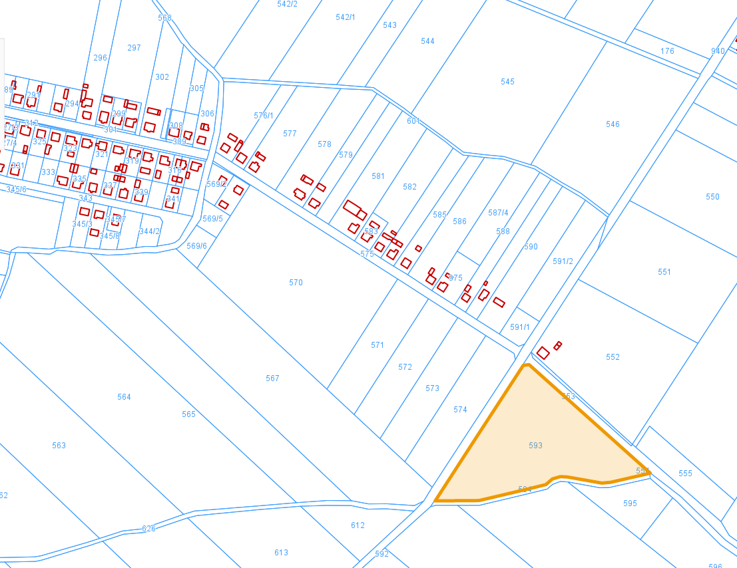
w sprawie przystąpienia do sporządzenia miejscowego planu zagospodarowania przestrzennego dla obszaru w rejonie ulic Lipowej i Wierzbowej w miejscowości Orchowo.

Obręb ewidencyjny 0006 Orchowo
Uzasadnienie
DO UCHWAŁY NR XI/62/19
RADY GMINY ORCHOWO
z dnia 27 czerwca 2019 r.

w sprawie przystąpienia do sporządzenia miejscowego planu zagospodarowania przestrzennego dla obszaru w rejonie ulic Lipowej i Wierzbowej w miejscowości Orchowo.

- Obszar objęty uchwałą położony jest pomiędzy ulicami Lipową i Wierzbową jego powierzchnia to 2,4400 ha.
- Z wnioskiem o sporządzenie miejscowego planu zagospodarowania przestrzennego dla omawianego obszaru wystąpili Pan Marcin Babiak oraz Pani Helena Ziemba. Sporządzenie planu służyć ma uporządkowaniu zasad zagospodarowania i zabudowy terenów, w tym rozgraniczeniu poszczególnych funkcji, a także uporządkowaniu obsługi komunikacyjnej.
- W obowiązującym Studium uwarunkowań i kierunków zagospodarowania przestrzennego Gminy Orchowo obszar objęty uchwałą obejmuje tereny przeznaczone pod zabudowę mieszkaniową.
- Sporządzenie planu, poprzez określenie granic terenów o różnym przeznaczeniu i różnych zasadach zagospodarowania oraz zasad kształtowania ładu przestrzennego i zabudowy, będzie służyło uporządkowaniu struktury przestrzennej omawianego obszaru i poprawie struktury sieci komunikacyjnej. W związku z powyższym podjęcie uchwały uważa się za uzasadnione.

